Packet Tracer – Gesegmenteerde opstelling
Overzicht van topologie, adressering, VLAN-indeling, ACL-regels en testresultaten

Deze documentatie beschrijft de gesegmenteerde Packet Tracer-opstelling die werd gebruikt als representatieve netwerkconfiguratie voor sprint 3. De opstelling simuleert een IP-cameranetwerk met centrale NVR, gescheiden beheer- en testsegmenten, en een externe zone. CAM1 en CAM2 zijn gesimuleerde cameracomponenten binnen Packet Tracer.

1. Topologie
Onderstaande topologie toont de gesegmenteerde omgeving met vier interne VLAN’s en een externe zone.
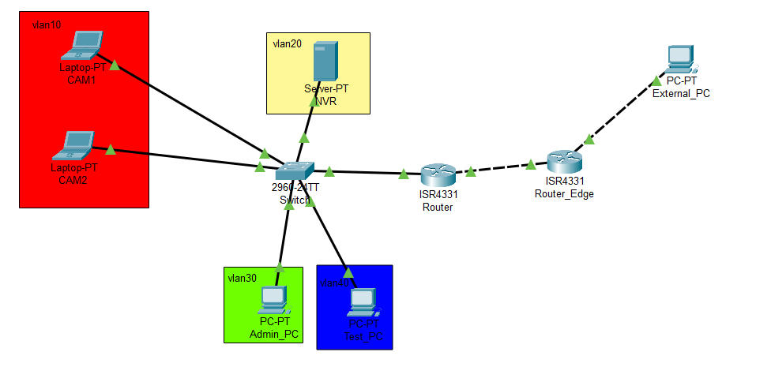
Figuur 1. Gesegmenteerde Packet Tracer-topologie.

2. Componenten en adressering
Tabel 1 bundelt alle componenten met hun rol, interface, adressering en toegewezen zone.
Component | Rol | Interface | IPv4-adres | Subnetmasker | Default gateway | Zone / VLAN
CAM1 | Gesimuleerde camera | FastEthernet0 | 192.168.10.10 | 255.255.255.0 | 192.168.10.1 | VLAN 10 – CAMERAS
CAM2 | Gesimuleerde camera | FastEthernet0 | 192.168.10.11 | 255.255.255.0 | 192.168.10.1 | VLAN 10 – CAMERAS
NVR | Centrale recorder / server | FastEthernet0 | 192.168.20.20 | 255.255.255.0 | 192.168.20.1 | VLAN 20 – NVR
Admin_PC | Beheerhost | FastEthernet0 | 192.168.30.30 | 255.255.255.0 | 192.168.30.1 | VLAN 30 – ADMIN
Test_PC | Interne testhost | FastEthernet0 | 192.168.40.40 | 255.255.255.0 | 192.168.40.1 | VLAN 40 – TEST
External_PC | Externe host | FastEthernet0 | 172.16.0.10 | 255.255.0.0 | 172.16.0.1 | Externe zone

3. Switchconfiguratie
De 2960-switch werd gebruikt als access-switch met één trunk-uplink naar de interne router.
VLAN-ID | Naam | Toegewezen poorten
10 | CAMERAS | Fa0/1, Fa0/2
20 | NVR | Fa0/3
30 | ADMIN | Fa0/4
40 | TEST | Fa0/5

Trunkpoort | Modus | Encapsulation | Native VLAN | Actieve VLAN’s op trunk
Fa0/24 | on / trunking | 802.1Q | 1 | 1, 10, 20, 30, 40

4. Interne router (router-on-a-stick)
De interne router verzorgt inter-VLAN routing via subinterfaces op GigabitEthernet0/0/0 en fungeert tegelijk als punt waar ACL-regels worden afgedwongen.
Interface | Adres / masker | Functie | Toegepaste ACL
GigabitEthernet0/0/0.10 | 192.168.10.1 /24 | Gateway VLAN 10 – CAMERAS | CAMERAS_ONLY_TO_NVR (in)
GigabitEthernet0/0/0.20 | 192.168.20.1 /24 | Gateway VLAN 20 – NVR | —
GigabitEthernet0/0/0.30 | 192.168.30.1 /24 | Gateway VLAN 30 – ADMIN | —
GigabitEthernet0/0/0.40 | 192.168.40.1 /24 | Gateway VLAN 40 – TEST | TEST_RESTRICTED (in)
GigabitEthernet0/0/1 | 10.0.0.1 /30 | Link naar edge-router | EXTERNAL_TO_NVR_ONLY (in)

Router | Statische route | Doel
Interne router | ip route 172.16.0.0 255.255.255.0 10.0.0.2 | Bereikbaarheid van externe zone via edge-router
Edge-router | ip route 192.168.0.0 255.255.0.0 10.0.0.1 | Terugroute naar interne 192.168.x.x-netwerken

5. ACL-overzicht
Onderstaande tabel vat de effectieve toegangsregels samen zoals geconfigureerd op de interne router.
ACL | Interface | Functionele bedoeling
CAMERAS_ONLY_TO_NVR | GigabitEthernet0/0/0.10 (in) | Camera’s mogen naar de NVR en naar het adminsegment; andere laterale toegang vanuit VLAN 10 wordt geblokkeerd.
TEST_RESTRICTED | GigabitEthernet0/0/0.40 (in) | De testhost mag enkel de NVR bereiken; toegang tot camera- en adminsegmenten wordt geblokkeerd.
EXTERNAL_TO_NVR_ONLY | GigabitEthernet0/0/1 (in) | Externe hosts mogen enkel de NVR bereiken; camera-, admin- en testsegmenten blijven afgeschermd.

CAMERAS_ONLY_TO_NVR
- permit ip 192.168.10.0/24 host 192.168.20.20
- permit ip 192.168.10.0/24 192.168.30.0/24
- deny ip 192.168.10.0/24 any
TEST_RESTRICTED
- deny ip 192.168.40.0/24 192.168.10.0/24
- deny ip 192.168.40.0/24 192.168.30.0/24
- permit ip 192.168.40.0/24 host 192.168.20.20
- deny ip 192.168.40.0/24 any
EXTERNAL_TO_NVR_ONLY
- permit ip 172.16.0.0/24 host 192.168.20.20
- deny ip 172.16.0.0/24 192.168.10.0/24
- deny ip 172.16.0.0/24 192.168.30.0/24
- deny ip 172.16.0.0/24 192.168.40.0/24
- permit ip any any

6. Testresultaten
Tabel 2 vat de belangrijkste functionele tests en hun uitkomst samen.
Testscenario | Resultaat | Interpretatie
Admin_PC → NVR | Werkt | Beheerhost bereikt centrale recorder.
Admin_PC → CAM1/CAM2 | Werkt | Beheersegment mag cameracomponenten bereiken.
Test_PC → NVR | Werkt | Testsegment behoudt alleen noodzakelijke toegang tot de NVR.
Test_PC → CAM1/CAM2/Admin | Werkt niet | Laterale toegang vanuit testsegment wordt beperkt.
External_PC → NVR | Werkt | Externe zone behoudt enkel de noodzakelijke toegang tot de NVR.
External_PC → CAM1/CAM2/Admin/Test | Werkt niet | Externe hosts kunnen niet lateraal naar interne segmenten bewegen.
CAM1/CAM2 → NVR | Werkt | Camerasegment kan videostroom/centrale functionaliteit behouden.
CAM1/CAM2 → overige niet-toegelaten segmenten | Werkt niet | Laterale beweging vanuit camera’s wordt beperkt.

7. Korte interpretatie
De gesegmenteerde Packet Tracer-opstelling simuleert een veiligere netwerkarchitectuur dan de niet-gesegmenteerde baseline. Functioneel noodzakelijke communicatiepaden blijven behouden, met name naar de NVR als centrale recorder. Tegelijk wordt laterale bereikbaarheid tussen camera’s, testhost, beheersegment en externe zone aanzienlijk beperkt. Daardoor is deze configuratie bruikbaar als vergelijkingsbasis voor sprint 3 bij de evaluatie van segmentatie als mitigerende maatregel.

